在CSS中设置字体名称，直接写中文是可以的。但是在文件编码(GB2312、UTF-8等)不匹配时会产生乱码的错误。xp系统不支持类似微软雅黑的中文。

方案一:你可以使用英文来替代。比如 font-family:." Microsoft Yahei"。

方案二，在CSS直接使用Unicode编码来写字体名称可以避免这些错误。使用Unicode写中文字体名称，浏览器是可以正确的解析的。font-family: "15FAE\8F6F\96C519ED1"，表示设置字体为“微软雅黑"”。

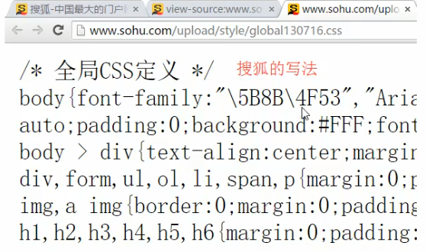

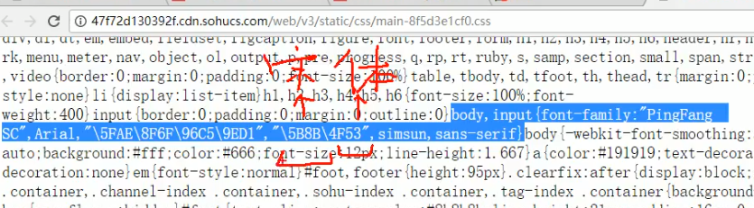

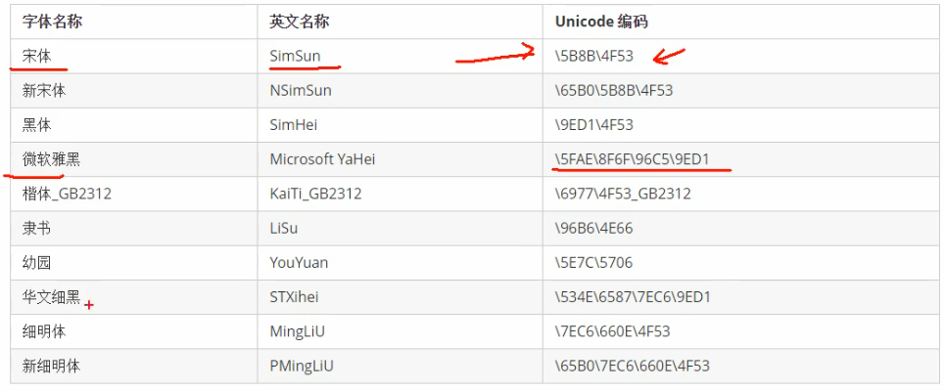

我们以后尽量只写unicode字体 写宋体 和微软雅黑